Ministerul Mediului
Agenţia Naţională pentru Protecţia Mediului
AGENŢIA PENTRU PROTECŢIA MEDIULUI SUCEAVA

Raport privind calitatea aerului înconjurător
în judeţul Suceava pe anul 2018

MARTIE 2019

INTRODUCERE

Monitorizarea calității aerului la nivelul județului Suceava se realizează prin intermediul a 4 stații de monitorizare aparținând Rețelei Naționale de Monitorizare a Calității Aerului (RNMCA), în cadrul legal stabilit prin legea nr. 104/2011 privind calitatea aerului înconjurător.

În conformitate cu prevederile art. 63 alin. (1) din Legea nr. 104/2011 privind calitatea aerului înconjurător, în calitate de autoritate teritorială pentru protecţia mediului, Agenţia pentru Protecţia Mediului Suceava are obligaţia de a pune la dispoziţia publicului un raport anual privind calitatea aerului înconjurător la nivelul judeţului, până la data de 30 martie a anului următor.

Datele privind calitatea aerului care au stat la baza acestui raport au fost validate la nivel local, urmând a fi certificate de către Centrul de Evaluare a Calităţii Aerului din cadrul ANPM Bucureşti. În consecinţă, acest raport este preliminar, urmând ca APM Suceava să facă eventualele modificări necesare, după certificarea datelor de către CECA.

În raport sunt prezentate doar date privind poluanţii pentru care s-au obţinut capturi de date orare (sau zilnice, după caz) de minim 75%, la fiecare din cele 4 staţii de monitorizare.

Informaţiile privind calitatea aerului sunt permanent puse la dispoziţia publicului, în timp real, pe site-ul naţional www.calitateaer.ro precum și prin intermediul unui panou exterior de informare, amplasat pe str. 22 Decembrie, în faţa Casei de Cultură a Sindicatelor din centrul municipiului Suceava şi a unui panou de afişaj interior, la Sediul APM Suceava din strada Bistriţei nr. 1A.

Informarea publicului se realizează totodată și pe site-ul APM Suceava, http://apmsv.anpm.ro, prin publicarea de buletine zilnice de informare a publicului şi informări lunare privind indicii zilnici generali de calitate a aerului.

Prezentul raport se aduce la cunoştinţa publicului pe pagina de web a APM Suceava, http://apmsv.anpm.ro, fiind disponibil şi în format hârtie pentru a fi consultat la sediul APM Suceava.

I. SCURTĂ PREZENTARE A REŢELEI DE MONITORIZARE
A CALITĂŢII AERULUI DIN JUDEŢUL SUCEAVA

În anul 2018, evaluarea calităţii aerului pe teritoriul judeţului Suceava, prin monitorizare continuă, s-a realizat prin intermediul a 4 staţii automate de monitorizare aparţinând Reţelei Naţionale pentru Monitorizarea Calităţii Aerului (RNMCA) – vezi tabelul 1.1.

Tabel 1.1. Staţiile automate de monitorizare a calităţii aerului din jud. Suceava
aparţinând RNMCA – tip stații și poluanți monitorizați în anul 2018 (cu capturi anuale de peste 75%)

Cod stație | Tip stație | Poluanţi monitorizaţi
SV1 | fond urban | dioxid de sulf (SO₂), oxizi de azot (NO, NO₂, NO_{x}), monoxid de carbon (CO), ozon (O₃), pulberi în suspensie fracția PM10
SV2 | industrial | dioxid de sulf (SO₂), oxizi de azot (NO, NO₂, NO_{x}), monoxid de carbon (CO), pulberi în suspensie fracția PM10
SV3 | trafic | dioxid de sulf (SO₂), oxizi de azot (NO, NO₂, NO_{x}), monoxid de carbon (CO), benzen (C₆H₆), toluen, etilbenzen, o-, m-, p-xileni, pulberi în suspensie fracția PM10
EM3 | EMEP - fond regional european | monoxid de carbon (CO), ozon (O₃), pulberi în suspensie fracția PM10

În fiecare stație s-au monitorizat totodată și parametrii meteorologici relevanți (valori medii orare), și anume: temperatura aerului, viteza vântului, direcţia vântului, intensitatea radiaţiei solare, cantitatea de precipitaţii, umiditatea aerului și presiunea atmosferică.

Amplasarea celor 4 staţii automate aparţinând RNMCA pe teritoriul judeţului Suceava este prezentată în fig. 1.1.

Fig. 1.1. Amplasarea staţiilor de monitorizare a calităţii aerului din judeţul Suceava
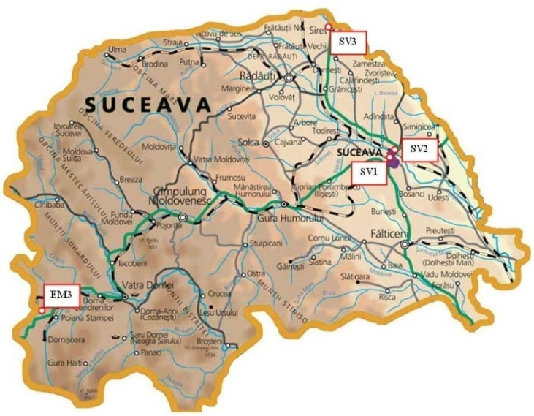 | Amplasamente:  CJ-5  SV-1: Suceava, str. Mărăşeşti nr. 57, la Colegiul Naţional "Mihai Eminescu"  SV-2: Suceava, str. Tineretului f.n (cartier Cuza Vodă), la Grădiniţa nr. 12 "Ţăndărică"  SV-3: Siret, str. Alexandru cel Bun f.n.  EM-3: Poiana Stampei (lângă staţia meteo a I.N.M.)

Tabel 1.2. Coordonatele staţiilor de monitorizare a calităţii aerului din judeţul Suceava

Cod staţie | Latitudine N |  | Longitudine E |  | Altitudine (m)
 | geografice | grade decimale | geografice | grade decimale
EM3 | 47°19’28,87’’ | 47,3246865 | 25°08’05,42’’ | 25,13483770 | 912
SV1 | 47°38’57,33’’ | 47,6492591 | 26°14’56,44’’ | 26,24900995 | 375
SV2 | 47°40’07,77’’ | 47,6688257 | 26°16’53,05’’ | 26,28140375 | 289
SV3 | 47°57’11,47’’ | 47,9531860 | 26°04’05,07’’ | 26,06807466 | 316

Metodele de măsurare folosite pentru monitorizarea continuă a poluanţilor atmosferici în stațiile aparținând RNMCA sunt metodele de referinţă prevăzute în Legea 104/2011, și anume:

Nr. crt. | Denumire echipament | Poluant | Standard de referinţă
1 | Analizor SO₂ | Dioxid de sulf (SO₂) | SR EN 14212/2012 - Calitatea aerului înconjurător. Metodă standardizată de măsurare a concentraţiei de dioxid de sulf prin fluorescenţă în ultraviolet
2 | Analizor NO_{x} | Monoxid de azot (NO)  Dioxid de azot (NO₂)  Oxizi de azot (NO_{x}) | SR EN 14211/2012 - Calitatea aerului înconjurător. Metodă standardizată pentru măsurarea concentraţiei de dioxid de azot şi monoxid de azot prin chemiluminiscenţă
3 | Analizor CO | Monoxid de carbon (CO) | SR EN 14626/2012 Calitatea aerului înconjurător. Metodă standardizată de măsurare a concentraţiei monoxid de carbon prin spectroscopie în infraroşu nedispersiv
4 | Analizor O₃ | Ozon (O₃) | SR EN 14625/2012 Calitatea aerului înconjurător. Metodă standardizată de măsurare a concentraţiei de ozon prin fotometrie în ultraviolet
5 | Analizor BTEX | Benzen, toluen, etilbenzen, orto, meta și para xileni) | SR EN 14662/2016 - Calitatea aerului înconjurător. Metodă standardizată pentru măsurarea concentraţiei de benzen. Partea 3: Prelevare prin pompare automată şi cromatografie în fază gazoasă in situ
6 | Prelevator secvențial de pulberi PM10 | Pulberi în suspensie fracția sub 10 µm (PM10) | SR EN 12341/2014 - Calitatea aerului înconjurător – Metodă standardizată de măsurare gravimetrică pentru determinarea fracţiei masice de PM10 sau PM2,5 a particulelor în suspensie
7 | Analizor PM10 | Pulberi în suspensie fracția sub 10 µm (PM10) – metoda automată | nefelometrie ortogonală

II. CALITATEA AERULUI ÎNCONJURĂTOR ÎN JUDEŢUL SUCEAVA
ÎN ANUL 2018

În cadrul acestui capitol sunt prezentate rezultatele monitorizării calităţii aerului în anul 2018 în județul Suceava, în raport cu obiectivele de calitatea aerului atmosferic reglementate de legea nr. 104/2011 privind calitatea aerului înconjurător, pentru fiecare poluant, și anume:

- valori limită (VL) la poluanţii: SO₂, NO₂, CO, PM10, PM2,5 şi Pb din PM10 (pentru protecţia sănătăţii umane);
- valorile ţintă (VT) pentru O₃, PM2,5 şi metalele Cd, As şi Ni din PM10 (pentru protecţia sănătăţii umane şi a vegetaţiei - în cazul ozonului)
- niveluri critice la SO₂ şi NO_{x} (pentru protecţia vegetaţiei)
- obiectivele pe termen lung la ozon (pentru protecţia sănătăţii şi pentru protecția vegetaţiei)
- pragul de informare a publicului (PI) la ozon
- praguri de alertă (PA) la O₃, SO₂ şi NO₂.

Concentraţiile de poluanţi măsurate în anul 2018 au fost prelucrate statistic ţinând seama de prevederile legii nr. 104/2011 privind criteriile de agregare şi calcul al parametrilor statistici și de obiectivele de calitate a datelor pentru evaluarea calităţii aerului înconjurător.

Conform anexei 4 la Legea nr. 104/2011, de monitorizare în ceea ce privește captura minimă de date pe perioada de mediere de un an este de 90%, pentru toți poluanții monitorizați. Având în vedere că cerința de captură de 90% nu include pierderile de date datorate calibrării, verificărilor și întreținerilor curente, sunt considerate conforme capturile efective de date valide de minimum 75%.

2.1. Dioxidul de azot (NO₂), oxizii de azot (NO_{x})

Monoxidul de azot (NO) este un gaz incolor şi inodor. Dioxidul de azot (NO₂) este un gaz de culoare brun roşcat, cu un miros puternic, înecăcios.

Surse naturale: sursa principală - acţiunea bacteriilor la nivelul solului.

Surse antropice: arderea combustibililor (solizi, lichizi, gazoşi) în centralele termoelectrice şi alte instalaţii de ardere (industriale, rezidenţiale, comerciale, instituţionale), evacuările de gaze de eşapament de la motoarele vehiculelor, mai ales în etapa de acceleraţie sau la viteze mari. NO emis în procesul de combustie se oxidează în prezenta oxigenului liber, cu formare de NO₂.

Efecte asupra sănătăţii umane: gaze iritante pentru mucoase, ce afectează aparatul respirator şi diminuează capacitatea respiratorie (gradul de toxicitate al NO₂ este de 4 ori mai mare decât cel al NO), expunerea la NO₂ crescând riscul de afecţiuni respiratorii şi agravând astmul bronşic.

Efecte asupra mediului: NO₂ este un gaz ce se transportă la lungă distanţă şi are un rol important în chimia atmosferei, contribuind la formarea ozonului troposferic. Totodată, prin reacţia cu vaporii de apă, formează aerosoli de acid azotic, contribuind la acidifierea atmosferei şi deci la formarea ploilor acide, având astfel efect de acidifiere asupra altor componente ale mediului, cum sunt solul, apele, ecosistemele terestre sau acvatice, dar şi construcţiile şi monumentele. Favorizează acumularea nitraţilor la nivelul solului şi a apelor, care pot provoca alterarea echilibrului ecologic ambiental, prin efectul eutrofizant asupra ecosistemelor.

Rezultatele monitorizării NO₂ în anul 2018 în judeţul Suceava au indicat următoarele, raportat la obiectivele de calitate stabilite de lege pentru acest indicator:

- concentraţiile medii orare de NO₂ s-au situat sub valoarea limită orară pentru protecţia sănătăţii umane (200 µg/m³, a nu se depăşi mai mult de 18 ori într-un an calendaristic) și sub pragul de alertă (400 µg/m³, depăşirea trebuie înregistrată timp de 3 ore consecutive) – vezi fig. 2.1.1. și tab. 2.1.1.

Fig. 2.1.1. Concentraţii medii orare de NO₂ măsurate la stațiile RNMCA
din județul Suceava, în anul 2018
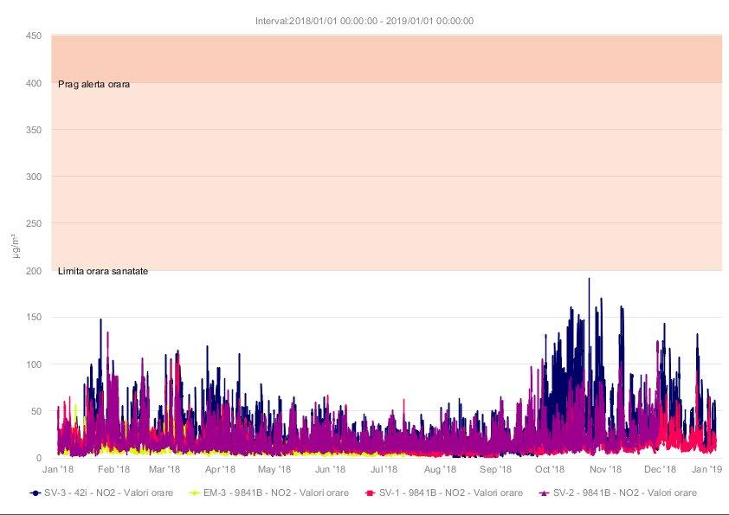

- concentraţiile medii anuale de NO₂ s-au situat sub valoarea limită anuală pentru protecţia sănătăţii umane în toate stațiile de monitorizare – vezi tab. 2.1.

Tabel 2.1.1. Concentraţii de NO₂ măsurate la stațiile RNMCA
din județul Suceava, în anul 2018

Cod staţie | Concentrații maxime orare | Valoare limită orară | Concentrații medii anuale | Valoare limită anuală
SV1 | 110,02 | 200 µg/m³  a nu se depăşi mai mult de 18 ori într-un an calendaristic | 14,25 | 40 µg/m³
SV2 | 134,21 |  | 18,53
SV3 | 191,15 |  | 27,74
EM3 | -* |  | -*
*Captură de date insuficientă

2.2. Dioxidul de sulf (SO₂)

SO₂ este un gaz incolor, cu miros înţepător, amărui, puternic reactiv.

Surse naturale: erupţiile vulcanice, fitoplanctonul marin, fermentaţia bacteriană în zonele mlăştinoase, oxidarea gazului cu conţinut de sulf rezultat din descompunerea biomasei.

Surse antropice: este produs ca urmare a arderii materialelor care conţin sulf, cum sunt arderile de combustibili fosili ce conţin sulf (cărbuni, păcură) în scopul producerii de energie electrică şi termică şi în motoarele cu ardere internă pe motorină ale autovehiculelor rutiere. Sursele de emisie sunt deci centralele termoelectrice şi sistemele de încălzire a populaţiei, mai puţin cele care utilizează gaz metan, unele procese industriale (siderurgie, rafinărie, producerea acidului sulfuric) şi, în măsură mai mică, emisiile provenite de la motoarele diesel.

Efecte asupra sănătăţii umane: provoacă iritaţia ochilor şi primei părţi a traiectului respirator.

Efecte asupra mediului: în atmosferă, prin reacţia cu vaporii de apă formează aerosoli de acid sulfuric, contribuind la acidifierea precipitaţiilor, cu efecte toxice asupra ecosistemelor terestre şi acvatice, materialelor, construcţiilor, monumentelor, prin efectul de acidifiere.

Monitorizarea SO₂ în judeţul Suceava în anul 2018 a indicat următoarele, raportat la obiectivele de calitate stabilite de lege pentru acest indicator:

- Concentraţiile medii orare de SO₂ s-au situat mult sub valoarea limită orară pentru protecţia sănătăţii umane (350 µg/m³, a nu se depăşi mai mult de 24 de ori într-un an calendaristic) și sub pragul de alertă (500 µg/m³, depăşirea trebuie înregistrată timp de 3 ore consecutive) – vezi fig. 2.2.1 și tab. 2.2.1.

Fig. 2.2.1. Concentraţii medii orare de SO₂ măsurate la stațiile RNMCA
din județul Suceava, în anul 2018
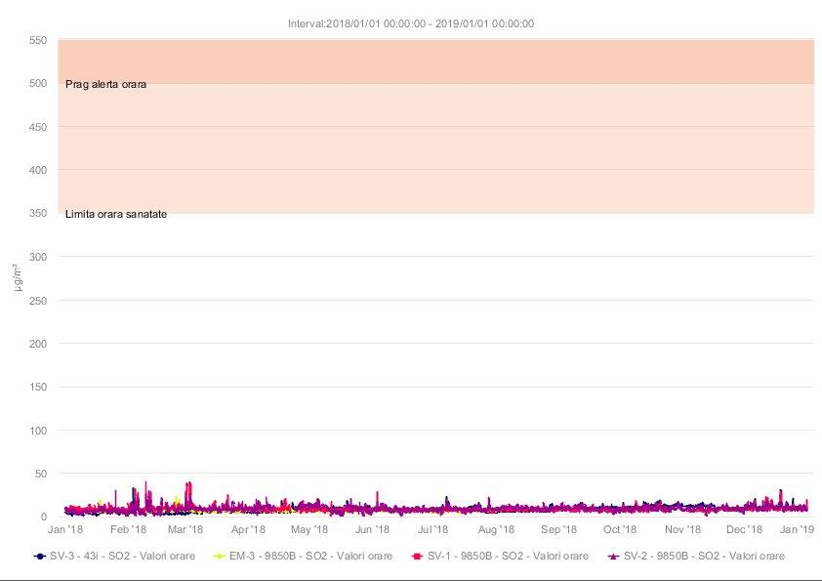

- concentraţiile medii zilnice de SO₂ s-au situat sub valoarea limită zilnică pentru protecţia sănătăţii umane (125 µg/m³, a nu se depăşi mai mult de 3 ori într-un an calendaristic), în toate stațiile de monitorizare – vezi fig. 2.2.2 și tab. 2.2.1.

Fig. 2.2.2. Concentraţii medii zilnice de SO₂ măsurate la stațiile RNMCA
din județul Suceava, în anul 2018
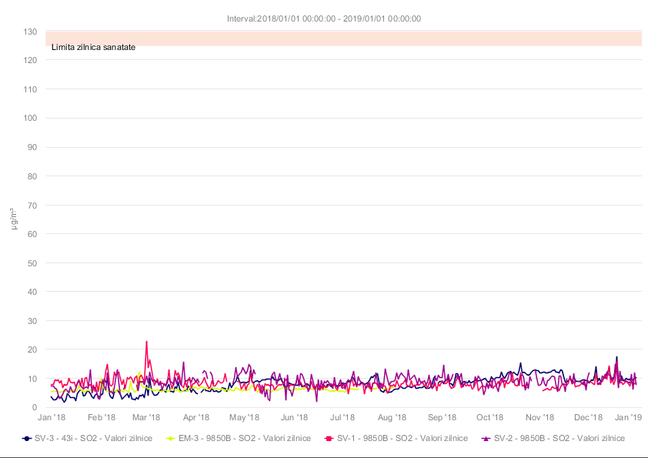

Tabel 2.2.1. Concentraţii de SO₂ măsurate la stațiile RNMCA din județul Suceava, în anul 2018

Cod staţie | Concentrații maxime orare | Valoare limită orară | Concentrații maxime zilnice | Valoare limită  24 ore | Concentrații medii anuale | Valoare limită anuală
SV1 | 39,17 | 350 µg/m³  a nu se depăşi mai mult de 24 ori într-un an calendaristic | 22,63 | 125 µg/m³  a nu se depăşi mai mult de 3 ori într-un an calendaristic | 8,13 | -
SV2 | 29,61 |  | 15,42 |  | 8,71
SV3 | 39,46 |  | 17,34 |  | 7,78
EM3 | -* |  | -* |  | -*
*Captură de date insuficientă

2.3. Monoxidul de carbon (CO)

Monoxidul de carbon este un gaz incolor şi inodor, la temperatura mediului ambiant.

Surse naturale: arderea pădurilor, emisiile vulcanice şi descărcările electrice.

Surse antropice: arderea incompletă ce apare în toate procesele de combustie a materiilor combustibile: arderea combustibililor fosili în instalaţii de ardere – centrale termoelectrice şi termice, boilere industriale, instalaţii rezidenţiale (sobe, centrale termice individuale, mai ales cele pe combustibili solizi – cărbuni, lemne), producerea oţelului şi a fontei, rafinarea petrolului, traficul rutier, în principal de la autovehiculele cu benzină în timpul funcţionării la turaţie mică, arderea deşeurilor, incendii, arderea miriştilor etc.

Efecte asupra sănătăţii umane: CO este un gaz ce afectează capacitatea organismului de a reţine oxigenul, fiind extrem de toxic, iar în concentraţii foarte mari (aprox.100 mg/m³) fiind letal. Reduce capacitatea de transport a oxigenului în sânge, cu consecinţe asupra sistemului respirator şi a sistemului cardio-circulator. Poate induce reducerea acuităţii vizuale şi a capacităţii fizice.

Monitorizarea CO în judeţul Suceava în anul 2018 a indicat următoarele, raportat la obiectivele de calitate stabilite de lege pentru acest indicator:

- Concentrațiile maxime zilnice ale mediilor de 8 ore la CO s-au situat sub valoarea limită pentru protecţia sănătăţii umane (10 mg/m³) – vezi fig. 2.3.1. și tab. 2.3.1

Fig. 2.3.1. Concentraţii maxime zilnice ale mediilor de 8 ore la CO măsurate la stațiile RNMCA
din județul Suceava, în anul 2018

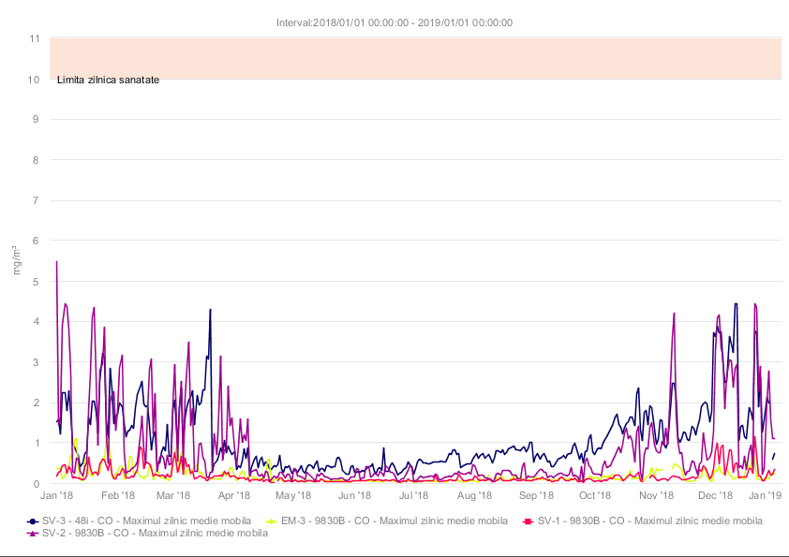

Tabel 2.3.1. Concentraţii de CO măsurate la stațiile RNMCA din județul Suceava, în anul 2018

Cod staţie | Concentrații maxime orare | Valoare limită orară | Concentrații maxime zilnice ale mediilor de 8 ore | Valoare limită  zilnică | Concentrații medii anuale | Valoare limită anuală
SV1 | 1,54 | - | 1,15 | 10 µg/m³ | 0,10 | -
SV2 | 6,79 |  | 5,46 |  | 0,41
SV3 | 6,09 |  | 4,44 |  | 0,81
EM3 | 1,88 |  | 1,16 |  | 0,10

2.4. Ozonul (O₃)

Ozonul se găseşte în mod natural în concentraţii foarte mici în troposferă (atmosfera joasă). Este un gaz foarte oxidant, foarte reactiv, cu miros înecăcios. Ozonul prezent în stratosferă asigură protecţia împotriva radiaţiei UV, dăunătoare vieţii, dar cel prezent la nivelul solului se comportă ca o componentă a "smogului fotochimic" oxidant.
Ozonul este un poluant secundar deoarece, spre deosebire de alţi poluanţi, el nu este emis direct de vreo sursă de emisie, ci se formează sub influenţa luminii solare, în principal a radiaţiilor ultraviolete, prin reacţii fotochimice în lanţ dintre o serie de poluanţi primari (precursori ai ozonului), şi anume: oxizii de azot (NO_{x}), compuşii organici volatili (COV), monoxidul de carbon (CO), reacţii în care sunt implicaţi radicali liberi.

Precursorii O₃ provin atât din surse antropice (arderea combustibililor, traficul rutier, diferite activităţi industriale) cât şi din surse naturale (COV biogeni, emişi de plante şi sol, în principal isoprenul emis de păduri, care, deşi dificil de cuantificat, pot contribui substanţial la formarea O₃). O sursă naturală de ozon este reprezentată de mici cantităţi de O₃ din stratosferă care migrează ocazional, în anumite condiţii meteorologice, către suprafaţa pământului.
Formarea fotochimică a O₃ depinde în principal de factorii meteorologici şi de concentraţiile de precursori, NO_{x} şi COV. În atmosferă au loc reacţii în lanţ complexe, multe dintre acestea concurente, în care O₃ se formează şi se consumă, astfel încât concentraţia O₃ la un moment dat depinde de o multitudine de factori, precum raportul dintre NO şi NO₂ din atmosferă, prezenţa COV necesari iniţierii reacţiilor, dar şi de factori meteorologici, de la temperaturile ridicate şi intensitatea crescută a luminii solare, care favorizează reacţiile de formare a O₃, şi până la precipitaţii, care contribuie la scăderea concentraţiilor de O₃ din aer. Ca urmare, concentraţiile ozonului în atmosfera localităţilor urbane cu emisii ridicate de NO_{x} sunt în general mai mici decât în zonele suburbane şi rurale, datorită distrugerii O₃ prin reacţia cu NO, poluant emis în special din traficul rutier şi din instalaţiile de ardere şi prezent în concentraţii mai mari în vecinătatea surselor (în atmosferă NO oxidându-se treptat la NO₂), adică din surse care sunt specifice mai ales zonelor urbane intens populate şi industrializate. Aceasta explică de ce în zonele rurale, departe de sursele de emisie a NO, unde traficul este redus şi emisiile din arderi mai scăzute, concentraţiile de ozon sunt în general mai mari decât în mediul urban.
Ca urmare a complexităţii proceselor fizico-chimice din atmosferă şi a strânsei lor dependenţe de condiţiile meteorologice, a variabilităţii spaţiale şi temporale a emisiilor de precursori, a creşterii transportului ozonului şi precursorilor săi la mare distanţă, inclusiv la scară inter-continentală în emisfera nordică, precum şi a variabilităţii schimburilor dintre stratosferă şi troposferă, concentraţiile de ozon în atmosfera joasă sunt foarte variabile în timp şi spaţiu, fiind totodată dificil de controlat.
Valorile maxime orare ale ozonului se înregistrează de regulă în lunile de primăvară şi vară (aprilie-septembrie). Acest lucru se datorează caracteristicilor climatice din această perioadă din an, favorabile formării O₃ (radiaţie solară mărită, temperaturi crescute, lipsa de precipitaţii etc.) şi aportului crescut de compuşi organici volatili non-metanici (NMVOC) naturali, emişi de vegetaţie în această perioadă din an, NMVOC fiind precursorii determinanţi în formarea ozonului.

Efecte asupra sănătăţii şi mediului: spre deosebire de ozonul stratosferic, care protejează viaţa pe Pământ, ozonul troposferic (cuprins între sol şi 8-10 km înălţime) este deosebit de toxic, având o acţiune puternic iritantă asupra căilor respiratorii, ochilor şi are potenţial cancerigen.
Concentraţiile mari de O₃ la nivelul solului pot provoca reducerea funcţiei respiratorii. Ele sunt asociate cu creşterea numărului de internări şi adresabilitatea sporită a populaţiei către spitale, pentru astm şi alte probleme respiratorii, ca şi cu creşterea riscului de infecţii respiratorii. Poluarea cu ozon este totodată legată de decesul prematur. Este în mod deosebit periculos pentru copii, vârstnici şi persoane cu boli pulmonare cronice şi boli de inimă.
O₃ are efect toxic şi pentru plante, la care determină inhibarea fotosintezei, producerea de leziuni foliare, necroze.
Acest indicator este monitorizat doar în 3 din cele 4 stații de monitorizare, nefiind monitorizat în stația de tip trafic, SV3.

Monitorizarea O₃ în în judeţul Suceava în anul 2018 a indicat următoarele, raportat la obiectivele de calitate stabilite de lege pentru acest indicator:

- Nicio concentraţie medie orară a O₃ nu a atins pragul de informare a publicului (180 µg/m³) sau pragul de alertă (240 µg/m³, valoare măsurată sau prognozată pentru 3 ore consecutive), în nici una dintre cele 3 staţii de monitorizare – vezi fig. 2.4.1.

Fig. 2.4.1. Concentraţii orare de O₃ măsurate la stațiile RNMCA din județul Suceava, în anul 2018
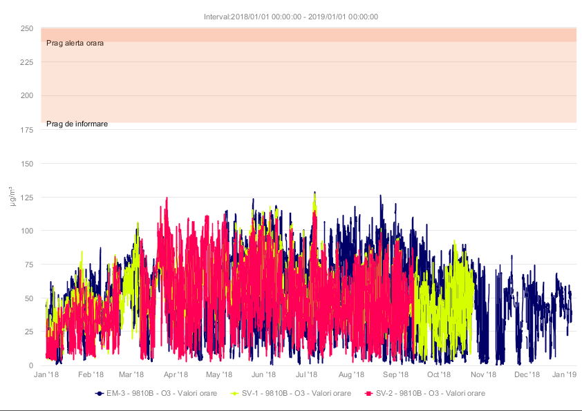

- O singură valoare maximă zilnică a mediilor curente pe 8 ore din anul 2018, înregistrată la stația SV1 de tip urban din municipiul Suceava, a depășit valoarea ţintă pentru protecţia sănătăţii umane (120 µg/m³, a nu se depăşi în mai mult de 25 de zile pe an calendaristic, mediat pe 3 ani) – vezi fig. 2.4.2 și tab. 2.4.1.

Fig. 2.4.2. Concentraţii maxime zilnice ale mediilor mobile la 8 ore la O₃
înregistrate la stațiile RNMCA din județul Suceava, în anul 2018
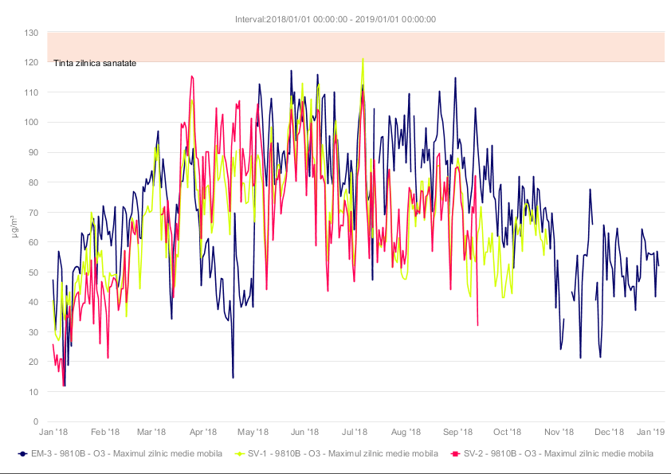

Tabel 2.4.1. Concentraţii de O₃ măsurate la stațiile RNMCA din județul Suceava, în anul 2018

Cod staţie | Concentra-ții maxime orare | Prag informa-re public | Concentrații maxime zilnice ale mediilor de 8 ore | Valoare țintă pentru protecţia sănătăţii umane | Nr. depășiri val. țintă în 2018 | Concentra-ții medii anuale | Valoare limită anuală
SV1 | 127,11 | 180 µg/m³ | 121,16 | 120 µg/m³, a nu se depăşi în mai mult de 25 de zile pe an calendaristic, mediat pe 3 ani | 1 | 51,85 | -
SV2 | -* |  | -* |  | 0 | -*
EM3 | 128,68 |  | 117,22 |  | 0 | 48,98
*Captură de date insuficientă

- La staţia SV1, singura din cele 3 stații unde sunt disponibile serii complete şi consecutive de date anuale pe ultimii 3 ani, s-a înregistrat o singură valoare mai mare decât valoarea ţintă, în anul 2018, media numărului de depășiri fiind mult sub numărul maxim admis (vezi tab. 2.4.1).

2.5. Benzenul (C₆H₆)

Este un compus aromatic foarte uşor, volatil şi solubil în apă.

Surse antropice: benzenul provine în principal din traficul rutier, dar și din depozitarea, încărcarea/descărcarea carburanţilor (depozite, terminale, staţii de distribuţie carburanţi), diferite activităţi care utilizează produse pe bază de solvenţi organici (lacuri, vopsele etc.), arderea combustibililor fosili, a lemnului şi deşeurilor lemnoase, controlată sau în aer liber.

Efecte asupra sănătăţii umane: substanţă toxică, cu potenţial cancerigen, încadrată în clasa A1 de toxicitate, cunoscută drept cancerigenă pentru om. Produce efecte dăunătoare asupra sistemului nervos central.
Benzenul, alături de alți compuși organici volatili (etilbenzen, toluen, orto-, meta- și para-xilen), se monitorizează doar în stațiile SV1, SV3 și EM3. În anul 2018 pentru benzen s-a obținut o captură de date de peste 75% doar la stația SV3 de trafic, din orașul Siret.

Concentrația medie anuală de benzen la stația SV3 s-a situat sub valoarea limită anuală pentru protecția sănătății umane (5 µg/m³) – vezi tab. 2.5.1.

Tabel 2.5.1. Concentraţii de benzen măsurate la stațiile RNMCA din județul Suceava, în anul 2018

Cod staţie | Concentrații maxime orare | Valoare limită orară | Concentrații medii anuale | Valoare limită anuală
SV1 | -* | - | -* | 5 µg/m³
SV3 | 26,88 |  | 2,41
EM3 | -* |  | -*
*Captură de date insuficientă

2.6. Pulberi în suspensie fracția PM10

Pulberile în suspensie sunt particule solide şi lichide (aerosoli). Particulele care prezintă interes sub aspectul sănătăţii umane şi sunt monitorizate la nivel european şi global sunt fracţiile PM10 şi respectiv PM2,5, care sunt cele mai nocive, datorită dimensiunilor mici. PM10, şi mai mult PM2,5, pătrund în sistemul respirator şi se pot asocia cu afecţiuni ale acestuia.
Pulberile PM10 şi PM2,5 sunt particule în suspensie ce se comportă similar gazelor poluante din aer, putând fi transportate de curenţii de aer la lungă distanţă.
Pulberile în suspensie micronice din aerul ambiental provin nu doar din emisii directe (aşa numitele pulberi primare), dar şi din reacţii chimice complexe care au loc în atmosferă între precursori gazoşi ai pulberilor PM10 şi PM2,5, precum: dioxidul de sulf, amoniacul, oxizii de azot etc., prin care se formează aşa numitele pulberi secundare. De aceea, emisiile acestor poluanţi gazoşi sunt de asemenea responsabile, cel puţin parţial, de creşterea concentraţiilor pulberilor PM10 şi PM2,5, mai ales în sezonul rece, când arderile din instalaţiile de încălzire, centralizate şi individuale, emit cantităţi mai mari de gaze de ardere precursoare ale pulberilor micronice.

Surse naturale: erupţii vulcanice, eroziunea rocilor şi dispersia polenului, antrenarea particulelor de la suprafaţa solului de către vânt.

Surse antropice de emisie a pulberilor primare şi secundare: arderile din sectorul energetic, centralele termice industriale şi din sistemele de încălzire centralizate ori individuale, mai ales cele utilizând combustibili solizi sau lichizi, unele procese de producţie (industria metalurgică, industria cimentului, industria chimică etc.), şantierele de construcţii, haldele şi depozitele de deşeuri industriale şi municipale. Traficul rutier contribuie de asemenea cu emisii importante de pulberi micronice, în principal fracţia PM2,5, datorită arderilor incomplete a carburanţilor în motoarele autovehiculelor (prin emisii de gaze de eşapament, îndeosebi de la autovehiculele pe motorină), dar şi prin abraziunea pneurilor maşinilor la frecarea cu carosabilul (mai ales la frânare), erodarea căilor de rulare, fragmentarea şi resuspensionarea particulelor de asfalt şi a altor particule de pe drumuri, mai ales în condiţiile unei stări tehnice şi de salubritate necorespunzătoare a acestora.
Funcţie de sursa lor, natura acestor pulberi este foarte diversă. Astfel, ele pot conţine particule de carbon (funingine), metale grele (plumb, cadmiu, crom, vanadiu, nichel, arsen etc.), oxizi de fier, sulfaţi, dar şi alte noxe toxice sub formă de pulberi şi aerosoli lichizi (hidrocarburi aromatice policiclice, aldehide, nitrocompuşi etc.), unele dintre acestea având efecte cancerigene, cum este cazul poluanţilor organici persistenţi (PAH şi PCB) adsorbiţi pe suprafaţa particulelor de aerosoli solizi.

Efecte asupra sănătăţii umane: nocivitatea pulberilor PM10 şi PM2,5 se datorează atât caracteristicilor fizico-chimice, dar şi dimensiunilor acestora. Cele cu diametru mai mic de 2,5 μm (PM2,5) prezintă un risc mai mare de a pătrunde în alveolele pulmonare, provocând inflamaţii şi intoxicări, decât fracţia 2,5-10 μm din PM10.

Monitorizarea pulberilor în suspensie PM10 prin metoda de referinţă (gravimetrică), în staţiile RNMCA din judeţ în anul 2018, a indicat următoarele, raportat la obiectivele de calitate stabilite de lege pentru acest indicator:
- nu a fost depăşită valoarea limită anuală pentru protecţia sănătăţii umane în nicio staţie de monitorizare – vezi tab. 2.6.1.

- deși în toate stațiile de monitorizare s-au înregistrat depășiri ale valorii limită zilnice pentru protecţia sănătăţii umane (50 µg/m³, a nu se depăşi mai mult de 35 ori într-un an calendaristic), numărul maxim admis de depășiri/an nu a fost depăşit în nicio staţie de monitorizare - vezi fig. 2.6.1. și tab. 2.6.1.

Fig. 2.6.1. Concentraţii maxime zilnice de PM10 măsurate la stațiile RNMCA
din județul Suceava, în anul 2018

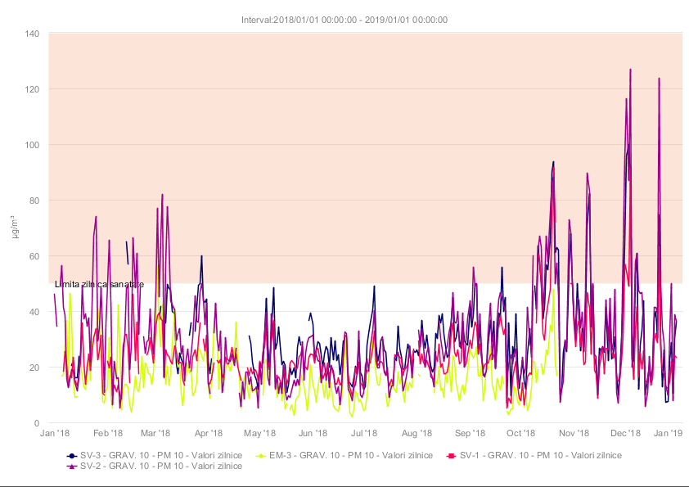

Tabel 2.6.1. Concentraţii de PM10 măsurate la stațiile RNMCA din județul Suceava, în anul 2018

Cod staţie | Concentrații maxime zilnice | Valoare limită  zilnică | Nr. depășiri val. limită în 2018 | Concentrații medii anuale | Valoare limită anuală
SV1 | 91,76 | 50 µg/m³ a nu se depăşi în mai mult de 35 de zile pe an calendaristic | 9 | 23,98 | 40 µg/m³
SV2 | 127,0 |  | 35 | 31,05
SV3 | 99,93 |  | 25 | 31,20
EM3 | 56,14 |  | 1 | 16,25

La stația SV2 s-a înregistrat numărul maxim admis de depășiri/an, și anume 35 de valori mai mari decât 50 μg/m³.
La toate stațiile de monitorizare, depășirile s-au înregistrat mai ales în sezonul rece, fiind favorizate de condiții meteorologice precum inversiile termice, calmul atmosferic și lipsa precipitațiilor.

CONCLUZII

Rezultatele monitorizării calității aerului în stațiile automate aparținând RNMCA de pe teritoriul județului Suceava, în anul 2018, au indicat că nivelurile poluanţilor reglementaţi de lege sunt în continuare mai mici decât valorile-limită/valorile-ţintă prevăzute de legea 104/2011.

În anul 2018 s-au înregistrat în toate stațiile unele depășiri ale valorii limită zilnice la pulberile în suspensie PM10 și o depășire a valorii țintă la ozon în SV1, dar numărul de depășiri s-a situat sub numărul maxim admis de Legea nr. 104/2011 privind calitatea aerului înconjurător, în toate cazurile.

Conform O.M. nr. 598/2018, privind aprobarea listelor cu unităţile administrativ-teritoriale întocmite în urma încadrării în regimuri de gestionare a ariilor din zonele şi aglomerările prevăzute în anexa nr. 2 la Legea nr. 104/2011 privind calitatea aerului înconjurător, județul Suceava a fost încadrat în regimul de gestionare II a ariilor din zone și aglomerări, la toți poluanții reglementați de legea nr. 104/2011 privind calitatea aerului înconjurător: SO2, NO2, CO, benzen, PM10, PM2,5 şi Pb, Cd, As şi Ni din PM10. Aceasta înseamnă că, pe teritoriul județului Suceava, nivelurile poluanţilor reglementaţi de lege sunt mai mici decât valorile-limită/valorile-ţintă prevăzute de legea 104/2011.
Încadrarea în regimul de gestionare I sau II a ariilor din zone şi aglomerări s-a realizat luând în considerare atât încadrarea anterioară în regimuri de gestionare, cât şi rezultatele obţinute în urma evaluării calităţii aerului la nivel naţional, care a utilizat măsurări în puncte fixe, realizate în perioada 2017-aprilie 2018, cu ajutorul staţiilor de măsurare care fac parte din Reţeaua naţională de monitorizare a calităţii aerului.

valoare-limită - nivelul stabilit pe baza cunoştinţelor ştiinţifice, în scopul evitării şi prevenirii producerii unor evenimente dăunătoare şi reducerii efectelor acestora asupra sănătăţii umane şi a mediului ca întreg, care se atinge într-o perioadă dată şi care nu trebuie depăşit odată ce a fost atins.
valoare-ţintă - nivelul stabilit, în scopul evitării şi prevenirii producerii unor evenimente dăunătoare şi reducerii efectelor acestora asupra sănătăţii umane şi a mediului ca întreg, care trebuie să fie atins pe cât posibil într-o anumită perioadă
nivel critic - nivelul stabilit pe baza cunoştinţelor ştiinţifice, care dacă este depăşit se pot produce efecte adverse directe asupra anumitor receptori, cum ar fi copaci, plante sau ecosisteme naturale, dar nu şi asupra oamenilor.
obiectiv pe termen lung - nivelul care trebuie să fie atins, pe termen lung, cu excepţia cazurilor în care acest lucru nu este realizabil prin măsuri proporţionate, cu scopul de a asigura o protecţie efectivă a sănătăţii umane şi a mediului.
prag de informare - nivelul care, dacă este depăşit, există un risc pentru sănătatea umană la o expunere de scurtă durată pentru categorii ale populaţiei deosebit de sensibile şi pentru care este necesară informarea imediată şi adecvată.
prag de alertă - nivelul care, dacă este depăşit, există un risc pentru sănătatea umană la o expunere de scurtă durată a populaţiei, în general, şi la care trebuie să se acţioneze imediat.
PAH - Hidrocarburi policiclice aromatice ; PCB - Bifenili policloruraţi

